Лабораторная работа №1
Структура программы на языке С++

Директивы препроцессора
директивы препроцессора
void main()
{
операторы
}

От VS 2010:
#include "stdafx.h"// директива препроцессора. Файл stdafx.h
// находится в текущем каталоге проекта
#include <locale> // директива препроцессора для русификации вв-выв

int _tmain(int argc, _TCHAR* argv[])
{
return 0;
}

VS 2022:

#include <iostream> //для использования потокового ввода-вывода

int main()
{
std::cout << "Hello World!\n";//std:: - использование стандартной библиотеки

}

Стандартные потоки ввода/вывода
Стандартным потока ввода является поток cin (input, ввод), а стандартным потоком вывода - cout (output, вывод).
Они определены в пространстве имен стандартной библиотеки std.

для использования потокового ввода-вывода, необходимо:
1. подключить заголовочный файл iostream:
#include "stdafx.h"
… …
#include <iostream>

2. добавить пространство имен using namespace std :
#include "stdafx.h"
… …
#include <iostream>

using amespace std;
int _tmain(int argc, _TCHAR* argv[])
{
. . . . . .
}
Оператором ввода является >> ("прочесть из"),
оператором вывода - << ("записать в").

ПРИМЕР №1. Организация потокового ввода, вывода с помощью операторов cin и cout.

#include "stdafx.h"
#include <locale>
#include <iostream> // 1. - библиотека предоставляет средства ввода-вывода; потоковый ввод/вывод; для использования cout и cin

using namespace std; // 2. - позволяет использовать имена из пространства имен std. std -это имя стандартной библиотеки C++

int _tmain(int argc, _TCHAR* argv[])
{
int a;
float c;
a=1;
setlocale(LC_ALL,"rus");

cout<< "ВВЕДИТЕ а:"<<endl; // выводит на экран тест "ВВЕДИТЕ а:"
cin >> a; // приглашение для ввода значения переменной а

c=2.2; // присвоение вещественной переменной с значения

c=c+a;
cout<< "ВЫВОД с="<<c << endl; // вывод на экран значения переменной с

return 0;
}
Лабораторная работа №1
«Разработка программ линейной структуры»

Общие требования к выполнению работ.
- ввод/вывод значений переменных должен сопровождаться выводом на экран соответствующего сообщения. Например: при вводе значения переменной Х - «Введите значение Х»; при выводе на экран результатов расчетов - «Площадь треугольника = 25».
- наличие комментариев в программном коде;
- максимальный бал ставится за задание, если:
- продемонстрирована правильно работающая программа, в соответствии с условием поставленной задачи;
- оформлены комментарии в программном коде;
- даны ответы на вопросы преподавателя по работе программы.

Задания для выполнения в аудитории (Аудиторная работа)
Математические функции
#include <cmath>
Некоторые математические функции:
- abs(a) – модуль целого числа a ;
- fabs(x) – модуль вещественного числа x ;
- sqrt(x) – квадратный корень числа x ;
- sin(x) – синус угла x , заданного в радианах;
- cos(x) – косинус угла x , заданного в радианах;
- exp(x) – ex , экспонента числа x ;
- ln(x) – натуральный логарифм числа x ;
- pow(x,y) – возведение числа x в степень y ;

Пример использования sqrt:
Тип: double sqrt(double x)

double y1=sqrt(16.1);
cout<< "y1="<<y1;

Результат: y1=4.01248

Задание №1 (+)
Заданы a, b, c – стороны треугольника. Разработать программу для вычисления:
- радиуса вписанной окружности:
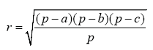
- радиуса описанной окружности:
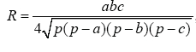 , где 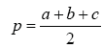.
Требования к программе: значения сторон треугольника вводятся с клавиатуры; значения радиусов вписанной и описанной окружности выводятся на экран.
Задание №2 (+)
Разработать программу для вычисления и вывода на экран суммы и произведения цифр введенного с клавиатуры трехзначного целого числа K.

Самостоятельная работа студента(СРС)
Задание №1 (2 балла)
- Разработайте программу для расчета и вывода на экран значений переменных Z₁ и Z₂ по указанным формулам, согласно варианту. Отсутствующие в библиотеке математические функции, выразите через имеющиеся функции. Значение числа π объявите как константу.
- Подготовьте тестовые примеры.

Вариант | Формула 1 | Формула 2
1 | 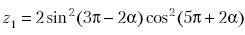 | 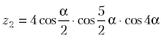
2 |  | 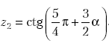
3 | 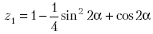 | 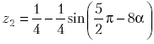
4 | 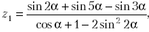 | 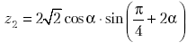
5 | 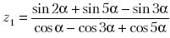 | 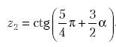
6 | 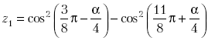 | 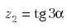
7 | 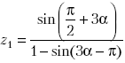 | 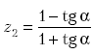
8 | 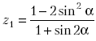 | 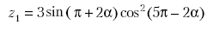
9 | 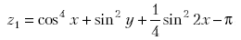
10 | 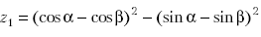 | 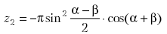
11 | 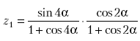 | 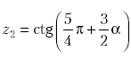
12 | 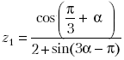 | 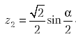
13 | 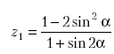 | 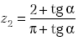
14 | 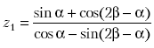 | 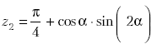
15 | 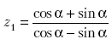 | 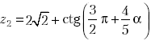

Знакомство со средой программирования.
Microsoft Visual C++ (MSVC) − интегрированная среда разработки приложений на языке C++, разработанная корпорацией Microsoft.

Создание консольного приложения «быстрый старт»:
- запустить Microsoft Visual C++;
- выбрать пункт «Создать проект»;
- В появившемся диалоговом окне:
  - выбрать в разделе «Установленные шаблоны» тип шаблона «Win32» 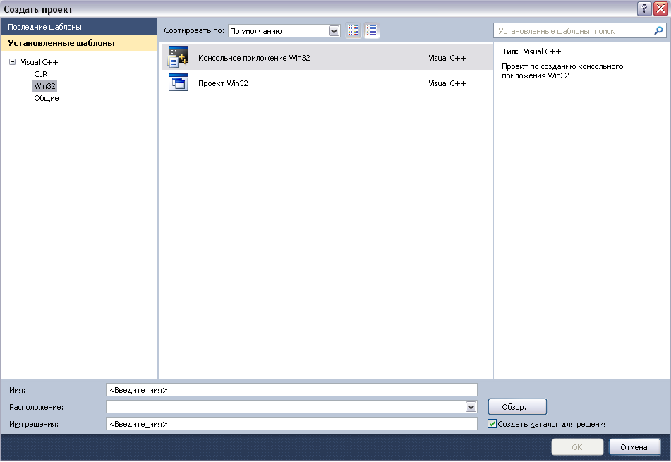
  - указать «Консольное приложение Win32»;
  - ввести имя проекта, например Лаб_раб_1;
  - выбрать папку расположение проекта с помощью кнопки «Обзор»;
  - щелкнуть по кнопке «OK»;
- В появившемся диалоговом окне «Мастер приложений Win32» щелкнуть по кнопке «Готово»;
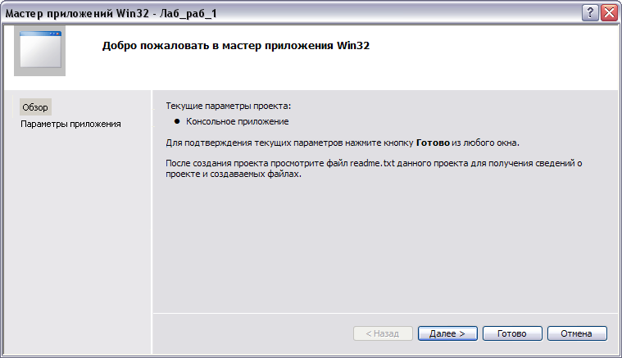
В результате выполненных действий будет создана папка проекта «Лаб_раб_1» с файлом Лаб_раб_1.cpp (файл для написания программного кода на языке C++).
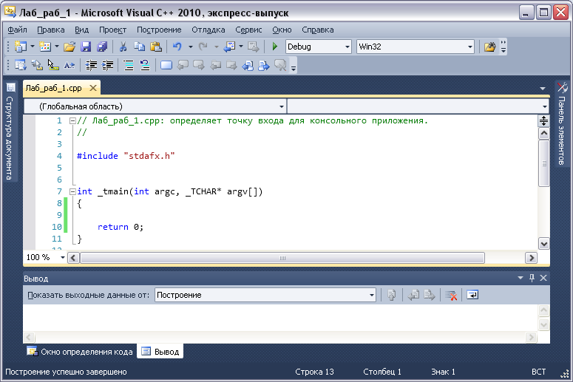

Кроме интегрированной среды Microsoft Visual C++ можно использовать свободно распространяемую среду разработки Code::Blocks.

========================= =====================
Для VS 2022
#include <iostream>

int main()
{
std::cout << "Hello World!\n";
}

